Министерство науки и высшего образования Российской Федерации

Федеральное государственное бюджетное образовательное учреждение

высшего образования

«Ивановский государственный энергетический университет

имени В. И. Ленина»

Кафедра ПОКС

**Лабораторная работа №8**

Выполнила: студентка 1-41** Игитян Т.А.

Проверил: Зубков В. П.

Иваново 2022

**Условие задачи**

На первой странице сформировать текстовый файл, кратко описывающий простейший синтаксис языка Javascript в форме РБНФ. Описание должно содержать перечисление типов переменных, структуру оператора присваивания, структуру условного оператора , структуру операторов циклов, структуру оператора реализации альтернатив, если он есть, структуру операторов ввода, структуру оператора вывода. Поместить описание в виде файла в JSON-формате на первой странице. На второй странице прочитать файл, подсчитать количество предложений описания, количество указанных типов, количество указанных в порядке следования операторов. Информация на второй странице выводится на экран.

**Анализ задачи**

Чтобы его выполнить нам необходимо будет сначала создать файл в бинарном режиме с помощью создания объекта Blob. Создавать файл мы будем, считывая описание из контейнера div, взяв его с помощью **innerHTML.** Мы преобразуем все в формат JSON и добавляем к файлу атрибуты типа и получения(download). Файл создает функция **download()** на первой странице и сохраняет его в папке Загрузки.

На второй странице мы считаем информацию с файла, предварительно заменив все слеши и символы перехода на новую строку на “” с помощью метод **replace().** Подсчет необходимой информации осуществляет функция calculate(text).

Обращаемся ко всем элементам с помощью метода **getElementById().**

**Исходный код**

**index.html**

<!DOCTYPE *html*>

<html *lang*="en">

  <head>

    <meta *charset*="UTF-8" />

    <meta *http-equiv*="X-UA-Compatible" *content*="IE=edge" />

    <meta *name*="viewport" *content*="width= , initial-scale=1.0" />

    <title>Лабораторная работа 8</title>

    <script *type*="text/javascript">

      function download() {

        let input = document.getElementById("text").innerHTML;

        let file = new Blob([JSON.stringify(input)], {

          type: "application/json",

        });

        let link = document.getElementById("download");

        link.setAttribute("href", URL.createObjectURL(file));

        link.setAttribute("download", "data.json");

      }

    </script>

  </head>

  <body *onload*="download()">

    <div *id*="text">

Тип переменной::=Простой тип переменной|Обычный тип переменной|Специальный тип.

Простой тип переменной::=undefined|null|symbol|string|number|boolean.

 Оператор присваивания::=Переменная::=Выражение.

Переменная::=Простая  переменная|Переменная с индексом.

Простая переменная::=Буква|Специальный  символ{Буква|Цифра|Специальный символ}. Буква::=A|…|Z|a|…|z.

 Цифра::=0|1|…|9. Специальный символ::=@|_|#.

 Переменная с индексом::=Index

 Простая переменная. Индекс::=Индекс|Простая переменная.

 Выражение::=Символьное выражение|Логическое выражение|Арифметическо выражение|Оператор.

Условный оператор::=if {Логическое выражение} else{Выражение}.

Оператор цикла::=Оператор for|Оператор while|Оператор do while|Оператор foreach.

Оператор реализации альтернатив::=switch case

Значение1:{Выражение};case Значение2:{Выражение} стандартное выражениe default.

Оператор ввода::=alert, promt,confirm(Список переменных);

Оператор ввода из файла fread.

Оператор вывода::=alert, write(Переменная вывода);

Оператор вывода в файл fgets.

    </div>

    <a *id*="download">Записать в файл</a>

    <br />

    <a *href*="html2.html">Перейти на страницу №2</a>

  </body>

</html>

**2 cтраница**

<!DOCTYPE *html*>

<html *lang*="en">

<head>

    <meta *charset*="UTF-8">

    <meta *http-equiv*="X-UA-Compatible" *content*="IE=edge">

    <meta *name*="viewport" *content*="width=device-width, initial-scale=1.0">

    <title>Лабораторная работа 8</title>

    <script *type*="text/javascript">

        var texx;

        var countPredl, countTypes, countOperat, countOperln, countOperOut;

        function isLetter(i){

*return* ((i >= 'a' && i <= 'я') || (i >= 'А' && i <= 'Я'));

        }

        function result(){

            let file = document.getElementById('file').files[0];

            let reader = new FileReader();

            reader.readAsText(file);

            reader.onload = function(){

                let txt = new String(reader.result.replace("/", ""));

                texx = txt.replace(/\n/, "");

                calculate(texx);

            }

        }

        function anable(){

            document.getElementById('but').removeAttribute('disabled');

        }

        function calculate(text){

            countPredl = 0;

            countTypes = 0;

            countOperat = 0;

            countOperln = 0;

            countOperOut = 0;

            var i = 0;

            var slovo = "";

            var predSlovo = "";

*while* (i < texx.length)

            {

*if* (texx[i] == '.') countPredl++;

*if* (isLetter(texx[i])) slovo += texx[i];

*else*

                {

*if* (slovo == 'Оператор' || slovo == 'оператор')

                    {

*if* (texx[i - slovo.length - 1] != '|' && texx[i] != '|' && texx[i - slovo.length - 1] != '=') countOperat++;

                    }

*if* ((slovo == 'ввода' || slovo == 'Ввода') && (predSlovo == 'Оператор' || predSlovo == 'оператор')) countOperln++;

*if* ((slovo == 'вывода' || slovo == 'Вывода') && (predSlovo == 'Оператор' || predSlovo == 'оператор')) countOperOut++;

*if* ((slovo == 'тип' || slovo == 'Тип') && (predSlovo == 'Сложный' || predSlovo == 'сложный')) countTypes++;

*if* ((slovo == 'тип' || slovo == 'Тип') && (predSlovo == 'Простой' || predSlovo == 'простой'))

                    {

*if* (texx[i + 11] == ':')

                        {

*while* (text[i] != '.')

                            {

*if* (texx[i] == '|')

                                {

                                    countTypes++;

                                }

                                ++i;

                            }

                            countTypes++;

                            countPredl++;

                        }

                    }

*if* ((slovo == 'тип' || slovo == 'Тип') && (predSlovo == 'Пользовательский' || predSlovo == 'пользовательский')) countTypes++;

                    predSlovo = slovo;

                    slovo = "";

                }

                i++;

            }

            document.getElementById('pred').innerHTML = "Количество предложений: " + countPredl;

            document.getElementById('types').innerHTML = "Количество типов: " + countTypes;

            document.getElementById('oper').innerHTML = "Количество операторов: " + countOperat;

            document.getElementById('operln').innerHTML = "Количество операторов ввода: " + countOperln;

            document.getElementById('operOut').innerHTML = "Количество операторов вывода: " + countOperOut;

            document.getElementById('but').setAttribute('disabled', true);

        }

    </script>

</head>

<body>

    <input *type*="file" *id*="file" *onchange*="anable()">

    <br>

    <input *type*="button" *id*="but" *value*="Подсчет" *onclick*="result()">

    <div *id*="text"></div>

    <div *id*="pred"></div>

    <div *id*="types"></div>

    <div *id*="oper"></div>

    <div *id*="operln"></div>

    <div *id*="operOut"></div>

    <a *href*="лаб8.html">Вернуться на страницу 1</a>

</body>

</html>

**Демонстрация результатов**

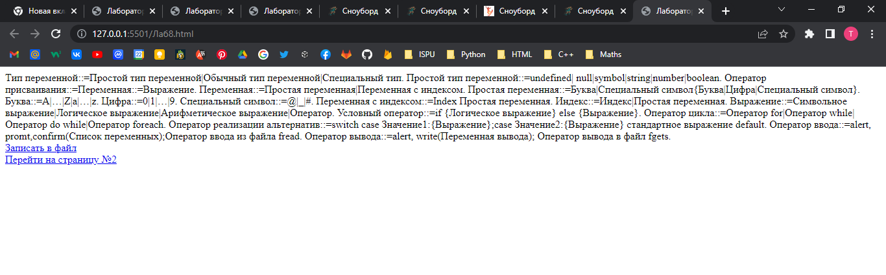

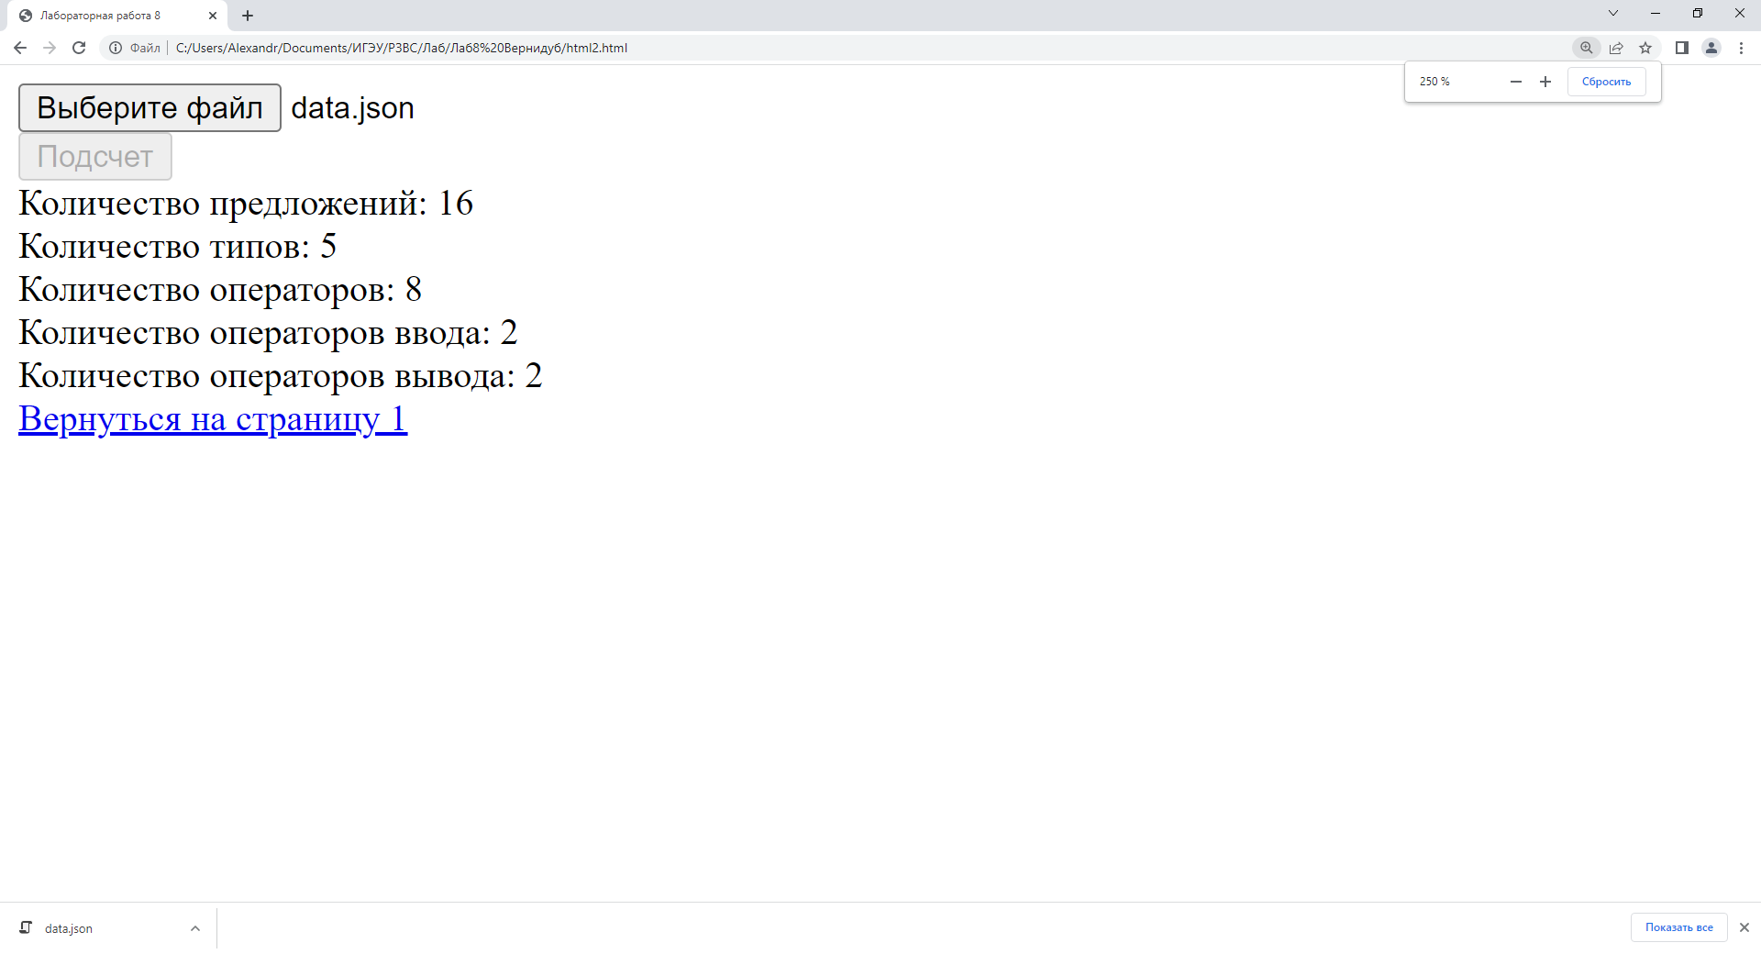

Рисунок 1,2.Скриншот работы в

веб-браузере Google Chrome

**Заключение**

В работе активно использовался JavaScript.